МКОУ «Охлинская СОШ»
План-конспект урока «Книги-юбиляры»
Составитель: Омарова А.Ю. – учитель русского языка и литературы

[Введите имя автора]
28.12.2016 г.

Конспект урока «Книга – юбиляр», посвященный 150-летию написанию романа Ф.М. Достоевского «Преступление и наказание».
Все остальные произведения – обширный и разнообразный комментарий к самому совершенному его произведению –
«Преступление и наказание».
В.В. Розанов («О Достоевском», 1893 г.)
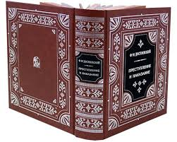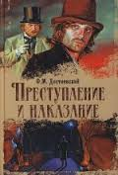

Тип: комбинированный урок.
Цель урока: вызвать интерес к чтению актуальных и злободневных романов 19 века.
Задачи урока:
- Познакомить учащихся с историей создания романа Ф.М Достоевского «Преступление и наказание», критическими статьями по роману и отзывами современников.
- Воспитание эмоциональной отзывчивости и культуры восприятия произведений русской литературы, нравственных и эстетических чувств: любви к своей Родине, к своему народу, многонациональной культуре.
- Формирование навыка самостоятельного осознанного чтения, анализа и пересказа прочитанного.
- Воспитывание и стимулирование познавательной активности, интереса и инициативы.
- Создать благоприятную ситуацию на уроке для правильного восприятия романа.
- Формирование умения вырабатывать личную позицию ученика на основе прочитанных художественных произведений.
Оформление доски: эпиграфы к уроку, выставка книг, сочинений, докладов и рефератов учеников 10 класса по роману «Преступление и наказание».
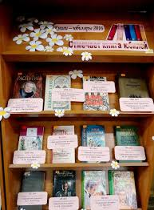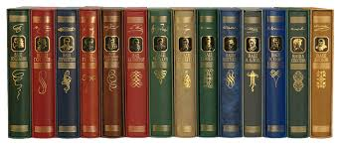
Оборудование: тесты, портрет писателя, иллюстрации к роману, кроссворд, текст романа.
Ход урока
- Орг. момент. Проверка готовности класса к уроку. Объявление темы и цели урока.
- Вступительное слово учителя:
«Преступление и наказание» — социально-психологический и социально-философский роман Фёдора Михайловича Достоевского, над которым писатель работал в 1865—1866 годах. Впервые опубликован в 1866 году в журнале «Русский вестник» (№ 1, 2, 4, 6—8, 11, 12). Через год вышло в свет отдельное издание, структура которого была немного изменена по сравнению с журнальной редакцией; кроме того, автор внёс в книжный вариант ряд сокращений и стилистических правок.
Замысел «Преступления и наказания» созревал у Достоевского в течение многих лет, однако центральная тема, связанная с идеей главного героя об «обыкновенных» и «необыкновенных» людях, начала формироваться только в 1863 году в Италии. Приступив к непосредственной работе над произведением, автор объединил черновики незавершённого романа «Пьяненькие», в котором была намечена сюжетная линия, повествующая о семье Мармеладовых, и наброски романа-исповеди, задуманного как откровение каторжанина. В процессе работы план расширился, и в основу сюжета легло преступление студента Родиона Раскольникова, убившего ради спасения близких старуху-процентщицу. При этом криминальная история стала для автора не только темой, но и поводом для размышлений о социальных обстоятельствах, толкающих человека на преступления, а также возможностью показать, какие сложные «химические» процессы происходят в душах людей. Одним из образов романа стал большой город второй половины XIX века, жизнь в котором полна конфликтов и драм. В произведении воссозданы узнаваемые приметы времени, воспроизведена петербургская топография.
Выход «Преступления и наказания» в свет вызвал бурную полемику в литературном сообществе России; отзывы рецензентов варьировались в диапазоне от восторга до полного неприятия. С фундаментальным анализом произведения выступили такие современники Достоевского, как Дмитрий Писарев, Николай Страхов, Николай Ахшарумов. В 1880-х годах произведение было переведено на французский, немецкий, шведский, английский, польский, венгерский, итальянский, датский, норвежский, финский языки. Произведение оказало влияние на мировой литературный процесс: во французской, итальянской, немецкой литературе появились романы-«спутники», продолжавшие развитие темы, заданной Достоевским. Роман был неоднократно инсценирован (первые моноспектакли появились в 1880-х годах, первая театральная постановка в России осуществлена в 1899 году, первая зарубежная сценическая версия представлена в Париже в 1888 году) и экранизирован.
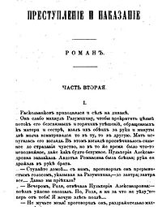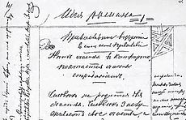
- Выступление подготовленных учеников с сообщением (краткие доклады):
Ученик 1:
«Сюжет романа»
Действие романа начинается жарким июльским днём в Петербурге. Студент Родион Романович Раскольников, вынужденный уйти из университета из-за отсутствия денег, направляется в квартиру к процентщице Алёне Ивановне, чтобы сделать «пробу своему предприятию». В сознании героя в течение последнего месяца созревает идея убийства «гадкой старушонки»; одно-единственное преступление, по мнению Раскольникова, изменит его собственную жизнь и избавит сестру Дуню от необходимости выходить замуж за «благодетеля» Петра Петровича Лужина. Несмотря на проведённую «разведку», тщательно продуманный план ломается из-за внутренней паники Родиона Романовича (который после убийства процентщицы долго не может найти у неё ни денег, ни ценных закладов), а также внезапного возвращения домой сестры Алёны Ивановны. Тихая, безобидная, «поминутно беременная» Лизавета, оказавшаяся невольной свидетельницей преступления, становится второй жертвой студента.
И до, и после преступления на пути Родиона Романовича встречается много разных людей. В пивном заведении он знакомится с титулярным советником Семёном Захаровичем Мармеладовым, а позже — с его женой Катериной Ивановной и старшей дочерью Соней, которая ради спасения близких становится проституткой.Соседом Сони оказывается помещик Свидригайлов, подслушивающий исповедь убийцы и пытающийся шантажировать этим признанием его сестру Авдотью Романовну.Особняком стоит следователь Порфирий Петрович, который обнаруживает в газете «Периодическая речь» статью Раскольникова «О преступлении», напечатанную за несколько недель до убийства процентщицы. В ней автор излагает свои соображения о том, что все люди делятся на два разряда — «тварей дрожащих» и «Наполеонов». Беседы с Порфирием Петровичем о сущности преступления настолько изматывают героя, что он решается на явку с повинной.
В эпилоге романа действие переносится в сибирский острог, в котором находится Раскольников, приговорённый судом к восьми годам каторжных работ второго разряда. Вслед за ним в Сибирь переезжает и Соня Мармеладова, пытающаяся своей жертвенной любовью и самоотверженностью поддержать героя. Постепенное перерождение Родиона Романовича связано с отказом от «наполеоновской идеи» и верой в то, что он сумеет любовью и преданностью искупить все Сонины страдания.
Ученик 2:
«Герои романа»
Родион Романович Раскольников. Бывший студент юридического факультета. Молодой человек 23-х лет. Приехал в Петербург учиться 3 года назад из одной губернии, но бросил учебу из-за бедности. Раскольников задумал убийство старухи-процентщицы с целью ограбить ее, покончить с нищетой и начать новую, обеспеченную жизнь.
Старуха-процентщица Алена Ивановна. Старуха, вдова, коллежская секретарша, в возрасте около 60 лет, которая держит на дому что-то вроде «ломбарда». К ней в квартиру приходят клиенты и закладывают вещи взамен на деньги. Платит мало и берет высокие проценты, пользуясь нуждой клиентов. Раскольников также закладывал у старухи свои вещи.
Семен Захарович Мармеладов. Бывший чиновник в возрасте за 50 лет. Он начал пить несколько лет назад, когда потерял работу. Раскольников знакомится с Мармеладовым в распивочной. Мармеладов рассказывает там Раскольникову о себе, своей семьей. Из "Монолога Мармеладова" Раскольников заочно знакомится с Соней Мармеладовой.
Софья Семеновна Мармеладова (дочь Мармеладова). Девушка около 18 лет. Из-за нищеты она вынужденно занялась проституцией, чтобы прокормит маленьких детей своей мачехи - Катерины Ивановны. Соня знакомится с Раскольниковым, когда он приносит домой ее отца (Мармеладова), раздавленного лошадью на улице. Соня становится другом Раскольникова, и только ей он рассказывает о своем преступлении.
Пульхерия Александровна Раскольникова (мать Раскольникова). Красивая, умная и добрая женщина 43 лет. Живет в бедности вместе с дочерью Дуней. Изо всех сил помогает сыну Родиону Раскольникову. Она осталась вдовой много лет назад, безумно любит сына и дочь. Спустя 3 года разлуки с сыном приезжает в Петербург, чтобы выдать замуж дочь Дуню за Лужина и избавиться от нищеты.
Авдотья Романовна Раскольникова – младшая сестра Раскольникова. У них с братом теплые и доверительные отношения. Дуня красивая, умная девушка с характером, живущая вместе с матерью в бедности. Работала в доме Свидригайловых, где ее оклеветали, а после восстановили репутацию. Дуня согласилась на брак с Лужиным, чтобы избавить мать и брата от нищеты. Раскольников выступил против этого брака.
Катерина Ивановна Мармеладова - жена Мармеладова и мачеха Сони Мармеладовой. Женщина около 30 лет. Ранее она осталась вдовой с тремя маленькими детьми от первого мужа. У нее было хорошее образование и происхождение, но теперь она живет в нищете из-за побега из дома. Она вышла замуж за Мармеладова около 4 лет назад без любви, из-за бедности. Она страдает от пьянства Мармеладова, который пропивает все деньги и не кормит семью. Последнее время она болеет чахоткой, и ей становится все хуже.
Петр Петрович Лужин. Мужчина 45 лет, выглядящий моложе своих лет. Надворный советник, человек с деньгами. Он отправился в Петербург, чтобы открыть свою адвокатскую контору. Решил жениться на Дуне Раскольниковой, потому что искал в жены бедную, благодарную и покорную девушку. Лужин – жадный, расчетливый, подлый и мелочный человек. Раскольников был против брака Лужина с Дуней. Лужин пытался поссорить Раскольникова и Дуню, обвинил знакомую Раскольникова - Соню Мармеладову - в воровстве. Однако его клевета раскрылась. Свадьба Лужина и Дуни не состоялась.
Дмитрий Прокофьевич Вразумихин. Молодой человек, студент, единственный друг Раскольникова. Разумихин – добрый, открытый и благородный человек, который заботился о Раскольникове. Разумихин влюбился в Дуню. После того, как брак Дуни с Лужиным расстроился, Разумихин стал мужем Дуни.
Аркадий Иванович Свидригайлов. Типичный развращенный деньгами и бездельем помещик в возрасте около 50 лет. Бывший шулер. Дуня Раскольникова работала у него гувернанткой. Он воспылал страстью к Дуне, но та ответила ему отказом. Свидригайлов приехал в Петербург, чтобы добиться Дуни. Он случайно услышал разговор Раскольникова с Соней об убийстве. Он попытался шантажировать Дуню тем, что откроет полиции правду о ее брате. Он – сумасброд, самодур, намерения которого не всегда благородны и чисты. В последние дни жизни совершает «нетипичные», благородные поступки. Затем совершает самоубийство. )
Марфа Петровна Свидригайлова. Жена Свидригайлова Была старше его на 5 лет. Она умерла в возрасте около 55 лет некоторое время назад при странных обстоятельствах. Вероятно, в ее смерти был замешан муж – Свидригайлов. Марфа Петровна любила Свидригайлова. Она 8 лет назад спасла его из тюрьмы, взяла его на содержание и дала ему безбедную жизнь в деревне. Марфа Петровна – эмоциональная и взбалмошная женщина. Она любила рассказывать всем о своем плохом муже, чтобы привлечь внимание к себе в скучном городке. Она оклеветала Дуню, обвинив ее в связи с Свидригайловым. Потом восстановила ее репутацию. Как выяснилось, она оставила Дуне 3000 рублей в завещании – вероятно, за моральный ущерб.
Андрей Семенович Лебезяитников. Молодой человек, друг Лужина. Лужин - его бывший опекун. Лебезятников служит в министерстве и придерживается прогрессивных взглядов. Он пропагандирует коммунизм, равенство и т.д., но его идеалы не очень «вписываются» в суровую реальность. Все время он рассказывал Соне о коммунизме, равенстве мужчин и женщин, давал ей книги. Когда Лужин обвинил Соню в воровстве, Лебезятников доказал ее невиновность и уличил прилюдно Лужина во лжи. После этого свадьба Лужина и Дуни оказалась под угрозой.
Лизавета Ивановна. Сводная сестра старухи-процентщицы по отцу (у них были разные матери). Лизавете было 35 лет, жила вместе с сестрой. Она была нескладная, некрасивая и, судя по всему - умственно отсталая, но добрая, кроткая, безответная. Ее любили окружающие. Старуха-сестра ее била и использовала как прислугу. Лизавета была постоянно беременна – вероятно, из-за своего слабоумия она была «легкой добычей» для мужчин.
Зосимов. Приятель Разумихина, знакомый Раскольникова. Зосимов - молодой доктор, следивший за здоровьем Раскольникова по просьбе Разумихина. Это полный, высокий молодой человек 27 лет, медлительный, важный и томный. По специальности он хирург, но при этом интересуется «душевными болезнями». Окружающие считают его тяжелым человеком, но признают в нем хорошего доктора. Болезнь, слабость и обмороки Раскольникова он считал скорее психической болезнью. Зосимов начал подозревать его в убийстве, затем поменял свое мнение.
Александр Григорьевич Заметов. Знакомый Разумихина, письмоводитель в местной конторе. Ему 22 года. Одевается он по моде и носит перстни. По словам его знакомого Зосимова, Заметов брал взятки на работе. С Раскольниковым он познакомился в конторе, куда первого вызвали по заявлению о долгах перед хозяйкой. Раскольников имел серьезный разговор в трактире с Заметовым об убийстве старухи. Раскольников намекнул Заметову о том, что преступник – он. После этого Заметов начал подозревать Раскольникова, но не имел доказательств.
Никодим Фомич был квартальным надзирателем в районе, где жил Раскольников. Квартальный надзиратель в XIX веке являлся должностным лицом полиции и отвечал за порядок в определенном квартале города (в данном случае – Петербурга). Никодим Фомич был умным, серьезным, но при этом добродушным и открытым человеком. Он, судя по всему, служил в одном полку со своим помощником - Ильей Петровичем. С Раскольниковым Никодим Фомич познакомился, когда Раскольников пришел в контору по вопросу его долгов перед хозяйкой квартиры. В конторе Раскольников упал в обморок, чем вызвал некоторые подозрения у офицеров.
Порфирий Петрович – следователь по делу об убийстве старухи-процентщицы и ее сестры. Порфирию Петровичу было 35 лет. Это был умный, в чем-то - хитрый, но при этом благородный человек со своим подходом к расследованию дел. Его можно назвать даже талантливым следователем. Он заподозрил Раскольникова вскоре после совершения им преступления, но не имел доказательств и давил на преступника психологически. Он предложил Раскольникову явку с повинной, чтобы уменьшить срок наказания, пообещав смягчить наказание. Свое обещание следователь выполнил.
Илья Петрович по прозвищу «Порох» был помощником квартального надзирателя. Судя по всему, Илья Петрович и Никодим Фомич служили вместе в одном полку. Взрывной и эмоциональный Илья Петрович был при этом добрым и благородным человеком. Он был женат и имел детей. Несмотря на свой характер, Илья Петрович был человеком со своими принципами и считал себя, прежде всего, гражданином, а потом уже - чиновником. Раскольникова он начал подозревать после его обморока. Но после закрытия дела Илья Петрович признался Раскольникову, что чувствовал себя неловко за свои былые подозрения. Придя в контору с явкой с повинной, Раскольников застал там как раз Илью Петровича и признался ему в убийстве.
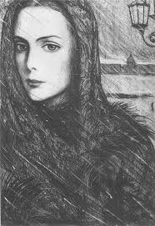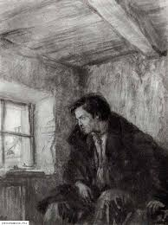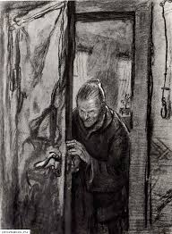
- Создание таблицы «Теория Родиона Раскольникова».
Причины возникновения теории Родиона Раскольникова
1. | 2. | 3. | 4. | 5.

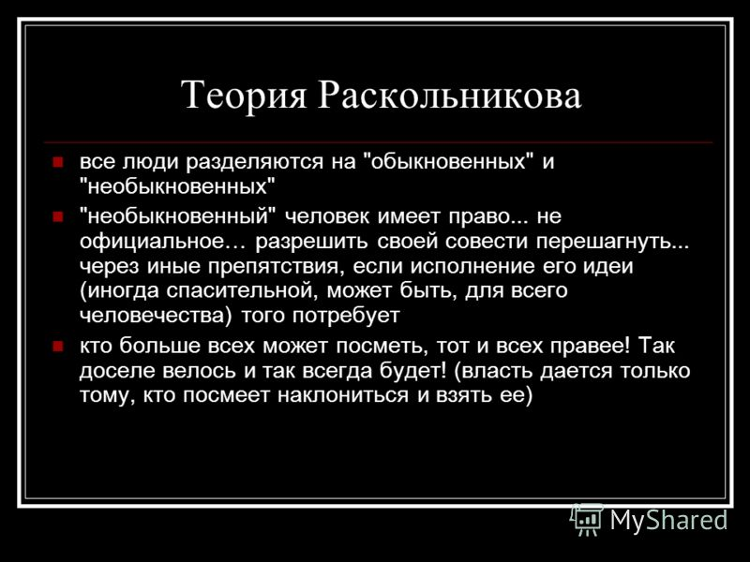
- Сочинение – миниатюра на тему «Тварь ли я дрожащая?» (эссе не менее 70 слов).
- Тесты по роману «Преступление и наказание» с ответами (автор – Сорокина С.В. nsportal.ru).
Тест по роману Ф.М.Достоевского «Преступление и наказание»

Из предложенных вариантов ответов выберите один правильный.

1.В какое время года происходит действие романа «Преступление и наказание»?
а) зимой
б) весной
в) летом
г) осенью
2.Сколько времени длится действие романа «Преступление и наказание» (до эпилога)?
а) 1 год
б) полгода
в) 1 месяц
г) 14 дней

3.Укажите имя и отчество Раскольникова.
а) Роман Родионович
б) Григорий Романович
в) Родион Романович
г) Григорий Родионович

4.Сколько лет было Раскольникову в начале романа?
а) 19-20
б) 23-24
в) 30-32
г) 20-21

5.К какому сословию принадлежал Раскольников?
а) мещанин
б) разночинец
в) дворянин
г) купец

6.Какую профессию должен был получить Раскольников, если бы закончил университет?
а) врач
б) учитель
в) дипломат
г) юрист

7.Объясните, почему Раскольников покушается на жизнь старухи-процентщицы?
а) он хочет достать деньги и помочь матери и сестре
б) он хочет поскорей обогатиться и поправить своё социальное положение
в) он хочет отомстить процентщице за унизительное положение, в котором он оказался
г) он хочет проверить свою теорию: к какому разряду людей он принадлежит

8.Почему после убийства Раскольников не воспользовался награбленным?
а) в спешке не взял деньги
б) деньги не являлись целью преступления
в) боялся, что его разоблачат
г) забыл место, где спрятал деньги

9.Какой исторический деятель был кумиром Раскольникова?
а) Пётр Первый
б) Цезарь
в) Иван Грозный
г) Наполеон

10.Какое событие произошло не до, а после совершения Раскольниковым преступления?
а) разговор в распивочной офицера и студента о бесполезной старухе-процентщице
б) получение Раскольниковым письма от матери о готовящемся замужестве Дуни
в) встреча с Семёном Мармеладовым
г) знакомство с Соней Мармеладовой

11.Какое событие в романе явилось началом крушения «идеи» Раскольникова?
а) разговор с Порфирием Петровичем
б) встреча с Мармеладовым
в) второе свидание с Соней
г) самоубийство Свидригайлова

12. После совершения преступления Раскольников ищет сочувствия у Сони, потому что
а) она тоже «преступила» нормы человеческой морали
б) она не выдаст его
в) она сможет понять Раскольникова
г) ему больше не к кому идти

13.Укажите, какой конфликт является основным в романе «Преступление и наказание».
а) социальный (Раскольников – старуха-процентщица)
б) психологический (Раскольников – Порфирий Петрович)
в) идейный (Раскольников – Соня Мармеладова)
г) внутренний (происходящий в душе героя)

14.Для понимания теории Раскольникова в роман вводятся диалоги-поединки Раскольникова со следователем Порфирием Петровичем. Сколько таких поединков вы можете насчитать в романе?
а) 2
б) 1
в) 3
г) 4

15.Известно, что сны Раскольникова являются воплощением его реальной и подсознательной жизни. Кому ещё из героев романа снились сны и кто являлся психологическим двойником Раскольникова?
а) Лужин
б) Разумихин
в) Мармеладов
г) Свидригайлов

16.Каким образом автор развенчивает теорию Раскольникова?
а) автор сам указывает на её ошибочность
б) её ошибочность доказывает один из персонажей-оппонентов Раскольникова
в) заставляет самого главного героя убедиться в ложности своей теории
г) доказывает её ошибочность самим фактом наказания преступления

17.На сколько лет был осуждён Раскольников за совершённое преступление?
а) на 8 лет
б) на 10 лет
в) на 12 лет
г) на 20 лет

18.Петербург в романе «Преступление и наказание» является:
а) декоративным фоном
б) психологическим фоном
в) соучастником преступления, героем романа

19.Символика цвета играет большую роль в романе. Какой цвет преобладает в описании Петербурга Ф. М. Достоевского?
а) серый
б) зелёный
в) чёрный
г) жёлтый

20.Какой смысл заключён в названии романа Ф.М. Достоевского «Преступление и наказание»?
а) преступление и наказание противопоставлены
б) несоответствие наказания совершённому преступлению
в) не всякое преступление влечёт за собой наказание
г) неотвратимость наказания за совершённое преступление

Ответы:
1-в | 5-в | 9-г | 13-г | 17-а
2-г | 6-г | 10-г | 14-в | 18-в
3-в | 7-г | 11-в | 15-г | 19-г
4-б | 8-б | 12-а | 16-в | 20-г

- Кроссворд «Преступление и наказание».
1. В какую героиню был влюблен господин Свидригайлов? 2. Что надела Соня на Раскольникова перед явкой с повинной? 3. Кем по сословию был Разумихин? 4. Как звали служанку Раскольникова? 5. Какой герой обвинил в воровстве Соню Мармеладову? 6. Кем по профессии должен был стать Раскольников после Университета? 7. Как звали единственного друга Раскольникова? 8. Какое наказание получил Раскольников по суду? 9. Как чаще всего называют в романе комнату Раскольникова? 10. Под каким предметом Раскольников спрятал украденные вещи? 11. Какая фамилия у врача, который наблюдал Раскольникова? 12. В какое время года происходит действие романа? 13. Кем по профессии является в романе Порфирий Петрович? 14. Как зовут сестру старухи-процентщицы?
Ответы на кроссворд 1. Дуня 2. Крест 3.Дворянин 4. Настасья 5. Лужин 6. Юрист 7. Разумихин 8. Каторга 9. Каморка 10. Камень 11. Зосимов 12. Лето 13. Следователь 14. Лизавета.
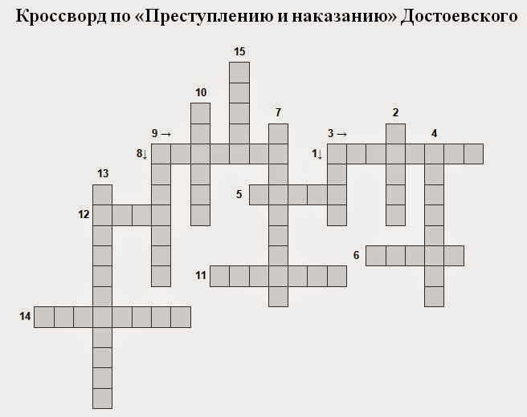
- Рефлексия.
- Как зародилась идея об «обыкновенных» и «необыкновенных людях»?
- В чем опасность теории Родиона Раскольникова?
- Силу воли или слабость проявил главный герой, осознав свои ошибки и отказавшись от своей опасной теории»?
9. Заключительное слово учителя.
Актуальность романа "Преступление и наказание " не снижается уже сто пятьдесят лет. Сто пятьдесят лет он волнует умы читателей и ценителей русской литературы и занимает одно из центральных мест в сокровищнице русской и мировой литературы.
- Д/З составить таблицу «Двойники Родиона Раскольникова» (1 группа), «Сны Раскольникова» (2 группа).
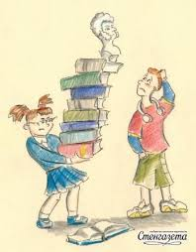
Вспомогательный материал (интернет - ссылки):

- http://www.alldostoevsky.ru/2015/01/glavnye-geroi-romana-prestuplenie-i-nakazanie-spisok.html© Сайт: www.alldostoevsky.ru

